Type (Original Paper／Note／Report／Validation Study／Review) 該当種別以外を削除してください．
Title
Aaa Aaaaa*^{, 1}, Bbbb Bbbbbbb¹, Cccc Ccccc² and Dddd Ddddd²,
英語著者名の姓には文字スタイル「03a_Author Surname」を使用してください。
¹ Affiliation:
Address
² Japan Society for Food Hygiene and Safety:
2-6-1 Jingumae, Shibuya-ku, Tokyo 150-0001, Japan;
* Corresponding author
Abstract 記入時にはこの文字列は削除してください．□□□□□□□□□□□□□□□□□□□□□□□□□□□□□□□□□□□□□□□□□□□□□□□□□□□□□□□□□□□□□□□□□□□□□□□□□□□□□□□□□□□□□□□□□□□□□□□□□□□□□□□□□□□□□□□□□□□□□□□□□□□□□□□□□□□□□□□□□□□□□□□□□□□□□□
(Received , 20 ; Accepted , 20 )
Key words: keyword 1; keyword 2; keyword 3; keyword 4; keyword 5; キーワードは原則として3個から10個以内です
Electronic supplementary material: The online version of this article contains supplementary material (Supplemental □), which is available at https://www.jstage.jst.go.jp/browse/shokueishi/-char/ja
* E-mail: ●●●@●●●●●●●●●

Headline 1
「31_Text 1（本文 行頭1字下げ）」のスタイルは1行目を1字下げ，2行目以降は字下げなしです．□□□□□□□□□□□□□□□□□□□□□□□□□□□□□□□□□□□□□□□□□□□□□□□□□□□□□□□□□□□□□□□□□□□□□□□□□□□□□□□□□□□□□□□□□□□□□□□□□□□□□□□□□□□□□□□□□□□□□□□□□□□□□□□□□□□□□□□□□□□□□□□□□□□□□
「32_Text 0（本文 字下げなし）」のスタイルは字下げしないスタイルです．□□□□□□□□□□□□□□□□□□□□□□□□□□□□□□□□□□□□□□□□□□□□□□□□□□□□□□□□□□□□□□□□□□□□□□□□□□□□□□□□□□□□□□□□□□□□□□□□□□□□□□□□□□□□□□□□□□□□□□□□□□□□□□□□□□□□□□□□□□□□□□□□□□□□□□□□□□□□□□□□□□□□□□□□□□□□□□□□□□□□□□□□□□□□□□□□□□□□□□□□□□□□□□□□□□□□□□□□□□□□□□□□□□□□□□□□□□□□□□□□□□□□□□□□□□□□□□□□□□□□□□□□□□□□□□□□□□□□□□□□□□□□□□□□□□□□□□□□□□□□□□□□□□□□□□□□□□□□□□□□□□□□□□□□□□□□□□□□□□□□□□□□□□□□□□□□□□□□□□□□□□□□□□□□□□□□□□□□□□□□□□□□□□□□□□□□□□□□□□□□□□□□□□□□□□□□□□□□□□□□□□□□□□□□□□□□□□□□□□□□□□□□□□□□□□□□□□□□□□□□□□□□□□□□□□□□□□□□□□□□□□□□□□□□□□□□□□□□□□□□□□□□□□□□□□□□□□□□□□□□□□□□□□□□□□□□□□□□□□□□□□□□□□□□□□□□□□□□□□□□□□□□□□□□□□□□□□□□□□□□□□□□□□□□□□□□□□□□□□□□□□□□□□□□□□□□□□□□□□□□□□□□□□□□□□□□□□□□□□□□□□□□□□□□□□□□□□□□□□□□□□□□□□□□□□□□□□□□□□□□□□□□□□□□□□□□□□□□□□□□□□□□□□□□□□□□□□□□□□□□□□□□□□□□□□□□□□□□□□□□□□□□□□□□□□□□□□□□□□□□□□□□□□□
Footnote*¹□□□□□□□□□□□□□□□□□□□□□□□□□□□□□□□□□□□□□□□□□□□□□□□□□□□□□□□□□□□□□□□□□□□□□□□□□□□□□□□□□□□□□□□□□□□□□□□□□□□□□□□□□□□□□□□□□□□□□□□□□□□□□□□□□□□□□□□□□□□□□□□□□□□□□□□□□□□□□□□□□□□□□□□□□□□□□□□□□□□□□□□□□□□□□□□□□□□□□□□□□□□□□□□□□□□□□□□□□□□□□□□□□□□□
*¹ 11_Footnote（脚注）このボックスを複製して使用してください．□□□□□□□□□□□□□□□□□□□
1. Headline 2
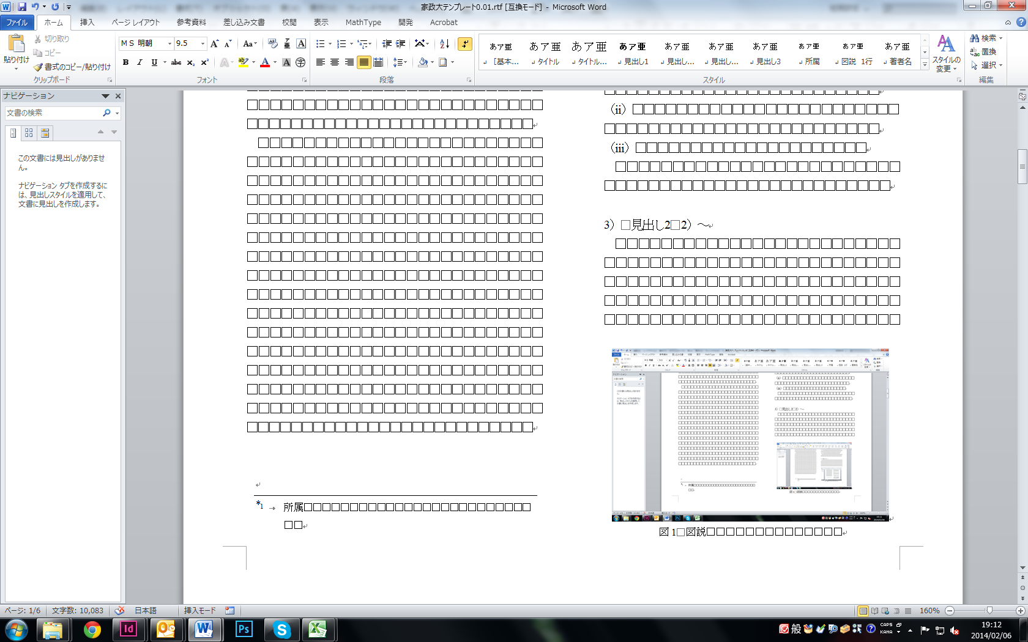
Fig. 2. 51_Figure caption 1（図タイトル 1行）
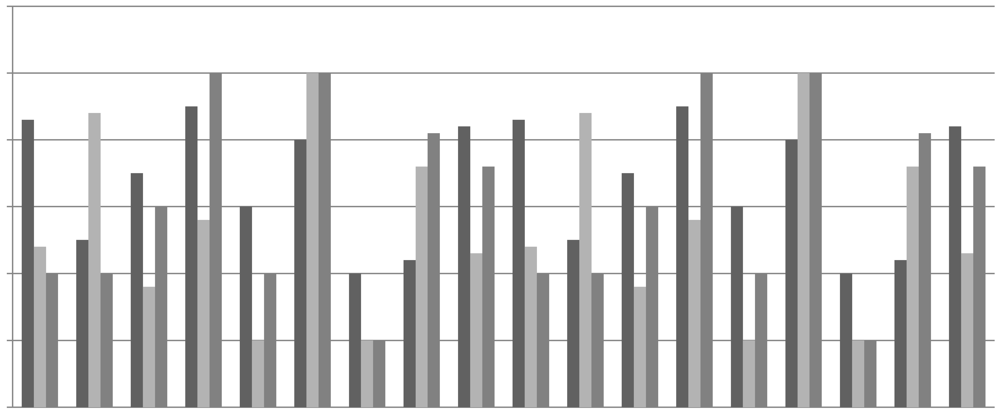
Fig. 1. 52_Figure caption 2（図タイトル 2行）□□□□□□□□□□□□□□□□□□□□□□□□□□□□□□□□□□□□□□□□□□□□□□□□□□□□□□□□□□□□□□□□□□□□□
図のタイトルには「51_Figure caption 1 （図タイトル 1行）」か「52_Figure caption 2 （図タイトル 2行）」を使用し，図の本文には「53_Figure text （図本文）」を使用します．
1) Headline 3
□□□□^{1）}□□□□□^{2）}□□□□□□□□□□□□□□□□□□□□□□□□□□□□□□□□□□□□□□□□□□□□□□□□□□□□□□□□□□□□□□□□□□
(1)「33_Text 2（本文 2行目1字下げ）」のスタイルは1行目が字下げなし，2行目以降は1字下げです．箇条書き等にご使用ください．□□□□□□□□□□□□□□□□□□□□□□□□□□□□□□□□□□□□□□□□□□□□□□□□□□□□□□□□□□□□□□□□□□□□□□
「34_Quote Text（引用）」のスタイルは上下1行をあけてあります．1行目が3字下げ，2行目以降は2字下げです．□□□□□□□□□□□□□□□□□□□□□□□□□□□□□□□□□□□□□□□□□□□□□□□□□□□□□□□□□□□□□□□□□□□□□□□□□□□□□□□□
□□□□□□□□□□□□□□□□□□□□□□□□□□□□□□□□□□□□□□□□□□□□□□□□□□□□□□□□□□□□□□□□□□□□□□□□□□□□
本文引用は2段落以上続いた場合，段落間はあかないように設定されています．□□□□□□□□□□□□□□□□□□□□□□□□□□□□
□□□□□□□□□□□□□□□□□□□□□□□□□□□□□□□□□□□□□□□□□□□
□□□□□□□□□□□□□□□□□□□□□□□□□□□□□□□□□□□□□□□□□□□□□□□□□□□□□□□□□□□□□□□
「35_Equation （数式）」のスタイルは上下0.5行あけてあります．行頭は2字下げです．
□□□□□□□□□□□□□□□□□□□□□□□□□□□□□□□□□□□□□□□□□□□□□□□□□□□□□□□□□□□□□□□□□□□□□□□□□□□□□□□□□□□□□□□□□□□□□□□□□□
Introduction
□□□□□□□□□□□□□□□□□□□□□□□□□□□□□□□□□□□□□□□□□□□□□□□□□□□□□□□□□□□□□□□□□□□□□□□□□□□□□
Materials and Methods
□□□□□□□□□□□□□□□□□□□□□□□□□□□□□□□□□□□□□□□□□□□□□□□□□□□□□□□□□□□□□□□□□□□□□□□□□□□□□
Results
□□□□□□□□□□□□□□□□□□□□□□□□□□□□□□□□□□□□□□□□□□□□□□□□□□□□□□□□□□□□□□□□□□□□□□□□□□□□□
Discussion
□□□□□□□□□□□□□□□□□□□□□□□□□□□□□□□□□□□□□□□□□□□□□□□□□□□□□□□□□□□□□□□□□□□□□□□□□□□□□□□□□□□□□□□□□□□□□□□□□□□□□□□□
□□□□□□□□□□□□□□□□□□□□□□□□□□□□□□□□□□□□□□□□□□□□□□□□□□□□□□□□□□□□□□□□□□□□□□□□□□
□□□□□□□□□□□□□□□□□□□□□□□□□□□□□□□□□□□□□□□□□□□□□□□□□□□□□□□□□□□□□□□□□□□□□□□□□□□□
Table 2 62_Table caption 2（表タイトル 2行）□□□□□□□□□□□□□□□□□□□□
Table text
文字サイズ | 8pt
行の高さ | 3.7mm
* 64_Table footer（表脚注）□□□□□□□□□□□□□□□□□□□□□□□□□□□□
Table 1. Table caption 1（表タイトル 1行）
表のタイトルには「61_Table caption 1 （表タイトル 1行）」か「62_Table caption 2 （表タイトル 2行）」を使用します．
表の本文は「Table text（表本文）」を使います．
文字サイズ | 8pt
行の高さ | 5.6mm | 上下に罫線が入るとき
* 64_Table footer（表脚注）□□□□□□□□□□□□□□□□□□□□□□□□
□□□□□□□□□□□□□□□□□□□□□□□□□□□□□□□□□□□□□□□□□□□□□□□□□□□□□□□□□□□□□□□□□□□□□□□□□□□□
□□□□□□□□□□□□□□□□□□□□□□□□□□□□□□□□□□□

Acknowledgments
□□□□□□□□□□□□□□□□□□□□□□□□□□□□
References
参考文献の本文は「41_Reference text （参考文献）」を使用します．
1) □□□□□□□□□□□□□□□□□□□□□□□□□
2) □□□□□□□□□□□□□□□□□□□□□□□□□□□□□□□□□□□□□□□□□□□□□□□□□
3) □□□□□□□□□□□□□□□□□□□□□□□□□□□□□□□□□□□□□□□□□□□□□□□□□
4) □□□□□□□□□□□□□□□□□□□□□□□□
5) □□□□□□□□□□□□□□□□□□□□□□□□
6) □□□□□□□□□□□□□□□□□□□□□□□□
7) □□□□□□□□□□□□□□□□□□□□□□□□□□□□□□□□□□□□□□□□□□□□□□□□□
8) □□□□□□□□□□□□□□□□□□□□□□□□□□□□□□□□□□□□□□□□□□□□□□□□□
9) □□□□□□□□□□□□□□□□□□□□□□□□□□□□□□□□□□□□□□□□□□□□□□□□
10) □□□□□□□□□□□□□□□□□□□□□□□□□□□□□□
11) □□□□□□□□□□□□□□□□□□□□□□□□□□□□□□□□□□□□□□□□□

和文抄録
和文タイトル（報 文／ノート／調査・資料／妥当性評価，英文）該当種別以外を削除してください．
日本語著者名① 日本語著者名② 日本語著者名③（責任著者には*をつける）
総説以外の原稿には必ず内容を要約した和文抄録をつけてください（486文字）□□□□この行には全角文字が40文字入るようになっています□□□□□□□□□□□□□□□11行半でだいたい460文字です□□□□□□□□□□□□□□□□□□□□□□□□□□また，クリック&ドラッグで段落全体を選択するか，段落を3回クリックして全体を選択すると，Wordの画面の左下に文字数が表示されます□□□□□□□□□□□□□□□□□□□□□□□□□□□□□□□□□□□□□□□□□□□□□□□□□□□□□□□□□□□□□□□□□□□□□□□□□□□□□□□□□□□□□□□□□□□□□□□□□□□□□□□□□□□□□□□□□□□□□□□□□□□□□□□□□□□□□□□□□□□□□□□□□□□□□□□□□□□□□□□□□□□□□□□□□□□□□□□□□□□□□□□□□□□□□□□□□□□□□□□□□□□□□□□□□□□□□□□□□□□□□□□□□□□□□□□□□□□□□□□□□□□□□□□□□□□□□□□□□□□□□□□□□□□□□□□□□□□□□□□□□□□□□□□
*所属機関名

Fig. 1. 52_Figure caption 2（図タイトル 2行）□□□□□□□□□□□□□□□□□□□□□□□□□□□□□□□□□□□□□□□□□□□□□□□□□□□□□□□□□□□□□□□□□□□□□□□
図のタイトルには「51_Figure caption 1 （図タイトル 1行）」か「52_Figure caption 2 （図タイトル 2行）」を使用し，図の本文には「53_Figure text （図本文）」を使用します．

実際の挿入ページを記入してください．
Table 1. 61_Table caption 1（表タイトル 1行）
表のタイトルには「61_Table caption 1（表タイトル 1行）」か「62_Table caption 2（表タイトル 2行）」を使用します．
表の本文は「93_Table text（表本文）」を使います．
文字サイズ | 8pt
行の高さ | 5.6mm | 上下に罫線が入るとき
* 64_Table footer（表脚注）□□□□□□□□□□□□□□□□□□□□□□□□

実際の挿入ページを記入してください．

